Конспект занятий
Дистанционное обучение

Педагог дополнительного образования Корт Е. Е.
13 февраля: группы: 5,6.

Горный туризм: наблюдение за окружающими объектами.

наблюдение окружающих объектах флоры.
Горная растительность
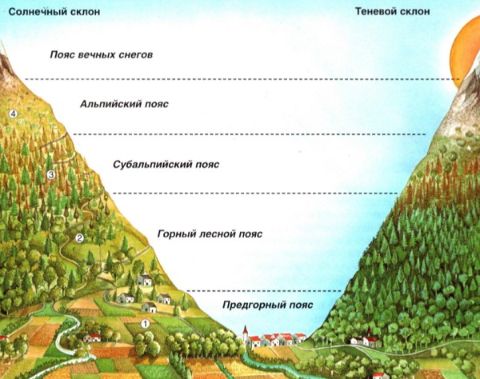
В горах характер растительности меняется с высотой, так как меняются климатические условия. По типу растительности можно выделить несколько поясов.
Чем выше в гору...
С подъемом в гору средняя суточная температура уменьшается, более резкими становятся перепады между дневной и ночной температурой, а интенсивность солнечной радиации увеличивается. Поэтому условия, например, на высоте 3000 м, всегда более суровые, чем на высоте 1000 м. Однако в Андах, Скалистых горах или в Гималаях границы растительных поясов не совпадают по высоте, потому что сами эти массивы расположены на разной широте и в разных климатических зонах. И все же в любых горах почти всегда можно выделить четыре основных пояса растительности.
Основные пояса растительности
У подножия любого горного массива располагается первый, предгорный, пояс, растительность которого почти не отличается от растительности окружающей равнины. Так, в Андах, в районе экватора, подножия гор покрыты пышным тропическим дождевым лесом, а в Скалистых горах, расположенных дальше к северу, предгорья покрыты прериями. Выше располагается пояс горных лесов, а еще выше, там, где условия становятся непригодными для роста деревьев, лес уступает место альпийскому лугу с низкорослыми травянистыми растениями. Наконец, вблизи вершин располагается последний пояс - царство голых скал и вечных снегов.
Предгорный пояс
В Альпах первый пояс растительности предгорий заканчивается на высоте около 1000 м. Этот пояс плотно заселен людьми, здесь ведется интенсивное сельское хозяйство. Среднегодовая температура здесь составляет 15 °С, а период вегетации (период роста и развития растений), как и на равнине, продолжается девять месяцев от начала весны и до середины осени. Когда-то в этой зоне произрастали широколиственные леса с такими породами, как бук, дуб, клен, липа.
Горный (лесной) пояс
Выше расположен горный пояс, который в Альпах поднимается до высоты 1800 м. Здесь период вегетации составляет не более шести месяцев. Вторые полгода здесь слишком холодно, хотя среднегодовая температура довольно высокая: от 15 °С до 8 °С. Это подходящие условия для существования смешанного леса, который преобладает в этом поясе. Его образуют как лиственные породы деревьев (бук, береза), так и хвойные (пихта, лиственница).
Субальпийский пояс
В субальпийском поясе, расположенном в Альпах на высоте от 1800 до 2400 м, условия уже становятся довольно суровыми. Среднегодовая температура вблизи верхней границы пояса не превышает 5 °С, и у растений для вегетации остается четыре-пять месяцев в году. Для роста и развития широколиственных деревьев этого недостаточно. Лес становится более разреженным и представлен только хвойными породами.
Альпийский пояс
От верхней границы леса начинается альпийский пояс, который тянется до высоты примерно 3000 м, до границы вечных снегов. Среднегодовая температура здесь составляет всего 3 °С, а условия напоминают условия арктической тундры. Растениям на вегетацию отпущено всего три месяца в году. Это зона альпийских лугов. Здесь растут низкорослые травянистые растения и невысокие кустарнички, такие как черника.
Пояс вечных снегов
Это самый верхний пояс, где снег может сохраняться круглый год. В этом царстве голых камней и снега могут существовать лишь лишайники и немногие виды растений, приспособившиеся к самым суровым условиям существования, такие как проломник или лютик ледниковый.
Солнечный и теневой склоны
На одной и той же горе границы поясов и характер растительности обычно различается в зависимости от экспозиции склона. Солнечный (южный) склон может получать в десять раз больше солнечного тепла и света, чем теневой (северный) склон. Поэтому солнечные склоны более теплые, светлые и сухие, чем теневые.
Природа гор во все времена поражала человечество своей красотой. Это удивительный и прекрасный мир во всех отношениях. Рельеф создавался многие миллиарды лет и за это время обрел причудливые и завораживающие формы. Что же таят в себе горы? Какие там есть растения и животные? Ответы на эти и другие вопросы найдете в статье.
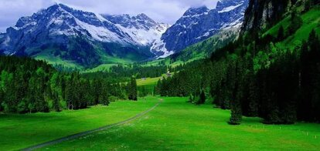
Особенности природы гор
Горный климат уникален и именно он оказывает влияние на погоду всей планеты, как сезонную, так и ежедневную. На возвышенностях начинается особое взаимодействие земли с воздухом и реками. Вода, конденсируясь и зарождаясь в горах, спускается тысячами ручьев вниз по склонам. Благодаря такому движению и образуются крупнейшие реки. На возвышенностях часто можно наблюдать, как зарождаются облака и туманы. Порой эти явления невозможно отличить друг от друга.
Чем выше, тем более разряженный воздух, и тем ниже температура. А где холод, там и вечная мерзлота. Даже горы в Африке в своих высоких точках покрыты снегом и ледниками. Зато на возвышенностях воздух самый чистый и свежий. С высотой увеличивается количество осадков, сила ветра и радиация солнца. От ультрафиолета в горах можно даже получить ожог глаз.
Не меньше поражает разнообразие растительности, которая сменяет друг друга по мере возрастания высоты.
Название гор, самых красивых и удивительных на планете
Хуаншань и Дэнксия – это цветные горы в Китае. Они окрашены в желтый и розовый оттенки. Часто можно наблюдать красивые световые эффекты.

Гора Рорайма в Южной Америке всегда притягивает взоры. Интересна тем, что русла многочисленных рек покрыты кристалликами кварца всевозможных цветов.
Гранд-Каньон – это целый комплекс долин, оврагов, ущелий, пещер и водопадов. Из-за многоцветности слоев пород, а также игры света и тени гора каждый раз меняет свои оттенки.
В Африке Драконовы горы являют собой красивейшие пейзажи с каньонами, долинами, утесами и водопадами. Название гор имеет мистическое происхождение. Вершины её всегда скрыты туманом, но раньше верили, что это дракон выпускает клубы дыма.
Алтай – это горы, которыми может гордиться Россия. Они поистине красивы, особенно в осенне-зимний период, когда воды становятся бездонно голубыми.
Хангинг-Рок – это гора в Австралии, больше известная как Висячая скала. Она возвышается на сто метров над окружающим рельефом. Это и создает впечатление, что гора повисла в воздухе.

